摘 要
随着网络和计算机技术的发展，各行各业出现了新的生机。各种办公软件和网站充斥到日常生活中，并在实践中不断的进步和发展。目前办公软件和网站技术已非常成熟，可以为用户提供更好的工作帮助。网上购物网近几年成为热门，对于商品的购买的途径最常用的有代购、自己去实地购买和网上购买。自己去实地购买一般适合有空闲时间的人们，代购虽然是大多数用户的最佳选择，但由于代购环节不透明而使大部分人们放弃。网上购买的使用量非常高，相对应的管理工作也增加。到目前为止，人们网上交易一般去淘宝、京东等平台。这类平台属于第三方平台需要大量的推广费用，造成商家成本增加而使很多的商家望而却步。
本线上购物系统采用网上购物模式进行商品的销售，编程语言采用python语言，数据库为mysql，运行软件为Pycharm。本系统包括用户和管理员，用户可以在系统中查看商品信息进行购买，可以进行评价、收藏和管理订单信息；管理员可以管理网站的商品、商品的类型、订单信息。为了保证系统的健康和正向发展，管理员可以对注册用户的资料进行审核。本系统实现了商品的网上销售，减少员工的工作量，提高用户购买的效率和适应时代发展。
关键词：商品信息，订单信息，评价管理，购物车

Abstract
With the development of network and computer technology, new vitality has emerged in all walks of life. All kinds of office software and websites are full of daily life, and constantly progress and develop in practice. At present, office software and website technology has been very mature, which can provide better work help for users. Online shopping network has become popular in recent years. The most common ways to buy goods are purchasing on behalf of others, buying on the spot by oneself and buying online. It is generally suitable for people who have free time to buy on their own. Although purchasing on behalf of others is the best choice for most users, most people give up because of the opacity of purchasing on behalf of others. The use of online shopping is very high, and the corresponding management work is also increasing. So far, people generally go to Taobao, Jingdong and other platforms for online transactions. This kind of platform belongs to the third-party platform, which needs a lot of promotion costs, which increases the cost of businesses and makes many businesses flinch.
The online shopping system uses online shopping mode for commodity sales, programming language using Python language, database for MySQL, running software for pychar. The system includes users and administrators. Users can view the commodity information in the system, purchase, evaluate, collect and manage the order information; The administrator can manage the commodity, commodity type and order information of the website. In order to ensure the health and positive development of the system, the administrator can audit the information of registered users. The system realizes the online sales of goods, reduces the workload of employees, improves the efficiency of user purchase and adapts to the development of the times.
Key words: commodity information, order information, evaluation management, shopping cart

目 录
摘 要 I
Abstract II
第1章 绪论 1
1.1课题研究背景 1
1.2课题现状与实现意义 1
1.3课题内容 2
1.4论文结构安排 2
第2章 系统分析 3
2.1系统使用相关技术分析 3
2.1.1Python语言介绍 3
2.1.2Mysql数据库介绍 3
2.1.3Django框架介绍 4
2.2系统可行性分析 4
2.2.1系统技术可行性分析 5
2.2.2系统经济可行性分析 5
2.2.3系统操作可行性分析 5
2.3系统需求分析 5
2.3.1传统销售系统优缺点分析 6
2.3.2本线上购物系统分析 6
2.4系统功能分析 6
2.5系统性能分析 7
2.6用例图 8
2.7系统业务流程 8
第3章 系统设计 12
3.1系统体系结构 12
3.2系统功能结构 12
3.3数据库设计 13
3.3.1ER图设计 13
3.3.2数据库表设计 15
第4章 系统实现 19
4.1系统登录功能的界面实现 19
4.2管理员个人中心功能的界面实现 20
4.3用户注册功能的界面实现 21
4.4管理员会员信息管理功能的界面实现 21
4.5管理员商品信息管理功能的界面实现 22
4.6管理员订单管理功能的界面实现 23
4.7管理员商品类型管理功能的界面实现 23
4.8用户在线购买与订单管理功能的界面实现 24
4.9用户在线充值功能的实现界面 26
第5章 系统测试 27
5.1系统测试的方法 27
5.2测试环境与测试条件 27
5.3实例测试表格 27
总 结 29
参考文献 30
致 谢 32

第1章 绪论

1.1课题研究背景
如今的时代是信息化的时代，更种信息大爆炸。人们的基本工作生活中都离不开网络和计算机，现如今各类网站、管理系统、app都快速发展，为人们带来更便捷的生活体验。网站类的系统有宣传类网站、企业类网站、购物类网站，其中使用率最高也最贴近人们生活的是购物类网站，像淘宝、京东，用户量非常大；管理类系统有库存管理系统、会计管理系统、收银管理系统等，使用率也非常大；app类的有美团、拼多多等，都为人们的生活带来了便捷。
商品为每天的必须品，对于商品的购买人们一般都是去商店购买。这种方式需要大量的时间，在销售的高峰期时也有很多的用户排队。对于特定商品还需要大量的时间。这样的现象就导致了代购的出现，制假现象层出不穷，带来了社会不稳定因素。虽然现在也有正规的网上交易网站，但网站属于第三方，需要大量推广费用，增加商家成本。对于特定商品的购买还有一部分是采用自己去销售地，这类方式虽然质量保证，但要求人们拥有足够的时间和出行成本，也不是最优的解决办法。

1.2课题现状与实现意义
目前国家正处于高迅发展的时代，网络已发展到5G，使上网更加快速。网站反应缩短到1秒内，让更多的用户越来越依赖网站。人们对生活品质要求也越来越高，现在也有很多的企业、商家还采用传统的办公管理方式，这类方式对于管理小规模的事项非常便利，信息量少、工作内容少，统计简单。但随着要管理的事项越来越复杂，如果还采用传统的人工管理方式会带来更多的工作错误，使工作花费更多的时间，但实现的效果并不好。所以紧跟时代发展才可以保证更好的工作效率，体现更多的工作价值。
如今是网络和信息化的时候，所有的事务都可以由计算机、网络来管理。商品的销售同样可以实现。采用网上的购买系统可以实现24小时购买，商品的查询也更为方便，出错率也更低。计算机对于信息处理更为高效、准确，也就可以提高工作人员的工作效率，把单一重复性的工作交由计算机来处理，解放工作人员双手，提高工作热情。网上的购买系统可以使商品信息化，实现购买的自动化，用户自主下单，不需要工作人员，减少商家的销售成本，从而提高经济效益。

1.3课题内容
本系统采用管理员和用户结合的方式进行商品的购买，用户通过注册和登录后可以查询商品信息，通过网上进行商品的购买。购买成功后可以管理订单信息，购买成功后也可以进行商品的评价，管理员管理会员信息、商品类型和管理商品、订单信息。本系统采用了网络和计算机技术，把网页动态技术加入其中，实现商品的信息化管理。

1.4论文结构安排
本篇论文的结构分为摘要、外文翻译、目录、系统分析、系统设计、系统实现、系统测试和总结、致谢、参考文献。摘要为本篇论文的简介，引出主题，系统分析为系统开发前的准备工作，系统设计为系统实现的草稿阶段，系统实现为编码和界面的实现。

第2章 系统分析

2.1系统使用相关技术分析

2.1.1Python语言介绍
Python是一种功能非常强大的编程语言，通过python可以编写网站程序，web程序，窗口程序等，主要是通过ABC进行改造出来的，具有很好的安全性。是面向对象进行开发的编程语言，使用起来非常的简单，使用起来跟ABC非常的相似，但是吸收了ABC的优点，摒弃掉了它的缺点，比如把ABC很多用途不大的特征都减掉了，这样可以减少系统的预处理，从而提高工作效率，python语言可以对处理对象进行自动处理然后引导使用，从而收集没有用途的单元，这样的话，使用人员就不需要在存储问题上花费过多的精力，减少学习难度。Python设计可以应用在各种层次上的网络应用，可以分布式的应用在各种客户机和各种服务器上，而且还可以自动存储，只需要编写一次，就可以一直使用。采用python进行编译的时候，生成的专用的字节码，而不是之前常用的机器码，这样的好处就是可以目标文件格式就行传输到各种平台，在任何python系统中都可以运行，python语言具有很好的安全性，python是没有指针的，这样就可以把使用人员不使用的伪造指针直接传输到存储器。而且python在进行程序编译的时候，不参与存储安排，需要由开发人员自由决定程序的实际存储位置。是一个高性能的编程语言，是通过先进行程序编译后解释的流程，运行时候可以把字节码直接进行特定翻译成立机器码，也就实现了程序的全编译，生成机器码的过程是非常简单，这样就生成的编译代码非常好，符合编译程序的需求，而且还是一个动态的编程语言，可以适应不同的开发环境。

2.1.2Mysql数据库介绍
Mysql数据库主要包含客户机和服务器两个不同的部分，服务器部分主要是用来处理和存储数据信息的访问，所有跟数据相关的都是由服务器完成，比如数据的添加，数据的更新删除等。Mysql服务器可以通过mysql命令来应用程序，是使用范围最广的一个程序之一，可以快速的执行脚本数据库文件。客户机是跟用户最直接打交道的一个软件，是一个图形交互工具，通过客户机可以更简单更直接的来使用msyql服务，然后实行数据库的管理。Mysql数据库有很好的灵活性，而且对大多数的代码是开源的，可以直接用于，体积小，好安装，使用起来非常的方便。当用户通过msyql进行数据库访问时候，会自动的分配一个thd来表达客户端传输的各种信息，然后分配到所有模块之间进行传递，可以不同的存储数据对于相同的api进行访问，这个功能主要是通过抽象类进行实现的，通过抽象类提供了基本的数据操作方法，通过键值来搜索记录和存储以及删除记录。所以说mysql数据库是目前比较受欢迎的一个开源软件，是非常方便使用的。

2.1.3Django框架介绍
Diango框架是一个免费的应用于web软件中的框架，因为技术非常的先进，而且免费，所以深受python爱好者的喜欢，主要的应用场景是中小型系统，用来调试 Python代码。当编写好的Python代码结合Django框架后，可以直接通过html进行页面访问， Django框架是独立运行的，可以说是一个扩展应用。可以说Django框架是一个Python和html的容器，当用户编译好页面时候，只可以自己访问，别人是看不到的，但是结合Django框架，就可以通过html进行页面展现。最显著的特点就是可以处理代码的动态请求，而且还可以独立运行的，所以非常适合Python语言的开发。

2.2系统可行性分析
在确定了本次选题以后，首先去学习图书馆翻阅了相关的很多资料和国内外的一些文献，然后网上也查找了很多先进成功的案例，然后在老师的帮助指导下才最终确定了本次选题的可行性。首先从开发语言上进行了一定的分析研究，本系统采用python语言进行设计开发，属于了一个比较主流的开发技术，相对自己来说，技术也比较成熟，也比较数据库，而且不懂的也可以问老师，所以在技术层次方面是可行的。其次对本系统的前景进行了一系列的调查和考研，开发成功本系统后，是很有发展前景的，而且也能带来一定的经济收益，长远意义上看也是可行的，而且本次系统是自己独立完成的，也不会存在抄袭等侵权行为，所以从多个方面进行了一系列的分析，本系统是可行的。

2.2.1系统技术可行性分析
对于技术方面的可行性分析主要从使用的相关技术和运行环境进行分析，本系统使用的技术为python语言，mysql数据库和Django框架等，这些技术都是成熟的技术，本系统使用的运行环境为Pycharm和mysql，这两个软件可以从网上免费下载，Pycharm可以减少其它的组件，比如服务器等，非常的好用，并且对于软件的安装也非常的简单。所以从技术可行性上来分析，本系统是可以设计的。

2.2.2系统经济可行性分析
经济方面的可行性分析主要包括系统的开发成本、运行成本、维护成本。本系统在开发中不需要经济支持，只需要电脑一台，电脑是本人自上大学后就购买的，本系统的运行成本为安装Pycharm软件和mysql数据库，这两个软件是免费使用的，本系统在后期的维护中只需要一人即可。所以本系统从经济可行性分析来看，是可以进行设计的。

2.2.3系统操作可行性分析
操作可行性分析主要是指本系统的流程简单和易理解、界面友好等。本系统采用用户习惯进行设计，在功能操作中使用了大量的提醒词，而且对于信息的描述采用通俗易懂的，没有使用专业化的词语。所以本系统从操作可行性方面进行分析是可以进行设计的。

2.3系统需求分析
到目前为止，用户购买商品都还是采用去淘宝、京东，大多数的商家也还是采用传统的方式进行商品的销售。计算机技术发展后，工作人员在销售商品时也使用相关的办公软件，这类办公软件只针对工作人员。在销售中需要人们提供商品，工作人员在办公软件里查询和购买、出票才可以完成。这类方式只能实现半自动，只稍微为工作人员带来了帮助，不足之处非常明显，出错可能性也非常大。如果可以把用户和工作人员都放到一个平台上，由用户自主完成购买，工作人员只负责审核订单信息，将会实现商品的自动化销售，为用户和工作人员带来更大的好处。

2.3.1传统销售系统优缺点分析
使用传统的销售系统服务人群为工作人员，优点表现在：
（1）传统销售系统采用c/s框架，对数据的存储和保护非常可靠；
（2）传统销售系统采用的数据库为高性能的关系型数据库；
（3）工作人员经过培训上岗，操作更为精准、快速，系统里的信息更新及时。
但这类的销售系统缺点也非常明显，主要表现在：
（1）因为这类的销售系统采用的框架为C/S,所以就会要求客户端，只要客户端崩溃，那所有的数据都会消失，不够稳定。而且C/S编写的系统最怕多次修改，如果多次修改和调整就会造成系统在运行中出错，会为今后的使用带来问题；
（2）c/s框架通常使用脚本模式，脚本语言不成熟，存在很多的安全隐患。

2.3.2本线上购物系统分析
想要解决传统销售系统的问题，就需要选择更好的数据库，强大的数据库可以保证系统的移植性和兼容性，可以和其它的数据库结合保证系统的数据安全；开发新的销售管理系统还需要注意系统的扩展性，随着时间的推移，用户需求的不断提高，系统可以不断的进行进步和修改、调整；最后，开发新的销售管理系统要求选择成熟开源的语言和技术平台，才可以使系统拥有较长的生命周期。
本线上购物系统采用mysql数据库，mysql数据库可以使数据自动更新，用户在系统操作后，不需要去数据库再次更改数据就可以直接更新数据；本系统的架构采用b/s，可以把功能模块化，将业务逻辑和数据服务器分开，把用户功能和业务逻辑区分开，当有一方进行改变时，另一方都不会受到大的影响；本系统在开发语言上采用python语言，开发平台为Pycharm，相关技术有html等，都是经过多年考验的成熟技术，可以使系统的维护性和生命周期达到最高。

2.4系统功能分析
为了系统可以实现用户的要求和工作人员的要求，去实际调查和参加销售工作，得出本系统的服务对象为需要商品的用户和商家的工作人员，本系统的基本信息为订单信息和商品信息，根据不同的使用对象设计不同的功能。管理员的功能为：
- 商品评价管理功能，查询商品评价和删除商品评价；
- 订单管理功能，审核用户的订单；
- 商品信息管理功能，调整和发布商品；
- 商品类型管理功能，可以管理商品的类型和添加、删除商品的类型；
- 会员管理功能，审核用户的注册信息；
- 个人中心管理功能，可以实现管理员信息的管理。
用户功能有：
- 用户注册功能，方便用户购买和评价使用；
- 用户登录功能，登录后才可以进行购买、收藏、评价；
- 商品信息功能，浏览商品进行购买；
- 订单管理功能，管理购买信息；
- 商品评价功能，可以发表自己的使用心得；
- 购物车功能，可以实现多种商品一起下单；
- 我的信息功能，可以修改自己的资料。

2.5系统性能分析
在系统设计中还有很多性能方面需要注意，主要有：
- 在商品购买中会涉及到多种数据，不同数据之间有复杂的业务关系，就需要在数据库设计时对不同的数据实体通过外键进行联系。正确的数据联系是保证数据综合正确的保证，也将影响着系统的稳定性和准确性；
- 因为购买过程中需要多种数据，所以对于数据就不能随意删除和修改。一旦数据修改、删除就会造成购买失败和订单出错的问题。如果对数据库的设计不够完整，在运行中将会产生更多的错误从而影响到系统的质量。
- 因为本系统采用的模式为b/s，无论什么角色的用户都可以访问本系统，所以就需要对用户进行审核，设置安全性能高的身份验证等级才可以保证用户和系统的信息安全。本系统在身份验证中采用用户名和密码，不同的角色使用的用户名和密码都不同。

2.6用例图
本系统的服务对象为管理员和用户，管理员的用例有商品信息、会员信息、订单信息、商品类型信息、个人信息等；用户的用例有商品信息、订单信息、评价信息和收藏信息、购物车信息等。本系统的用例图如下图2.1所示：
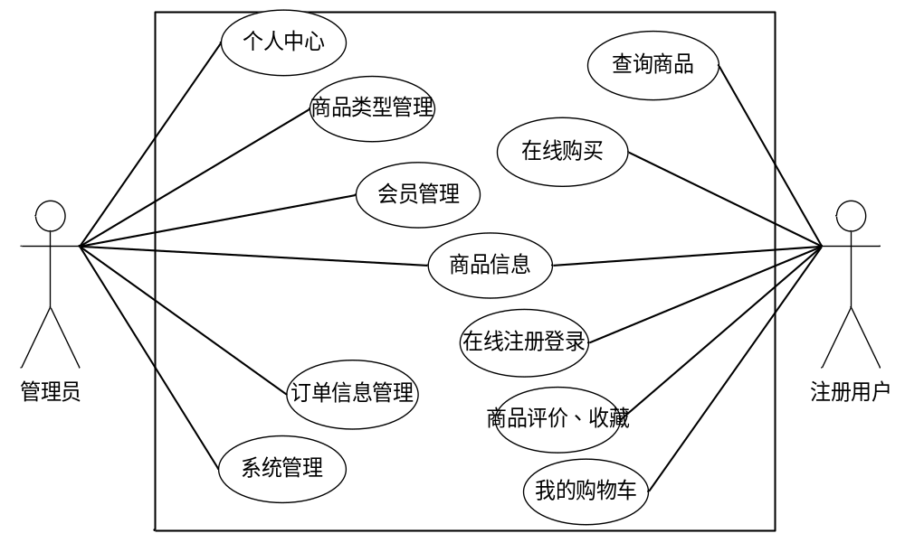
图2.1系统用例图

2.7系统业务流程
一个好的业务流程体现着系统的质量，本系统的主要流程为查看商品购买商品和管理订单信息。具体业务流程为用户在系统里浏览管理员添加的商品信息，选择合适的商品进行购买，可以查看商品类型信息和进行商品评价、收藏以及管理订单信息。管理员在后台可以管理系统里的变幻图信息、用户的商品评价信息和订单信息等。本系统的业务流程如下图2.2所示：
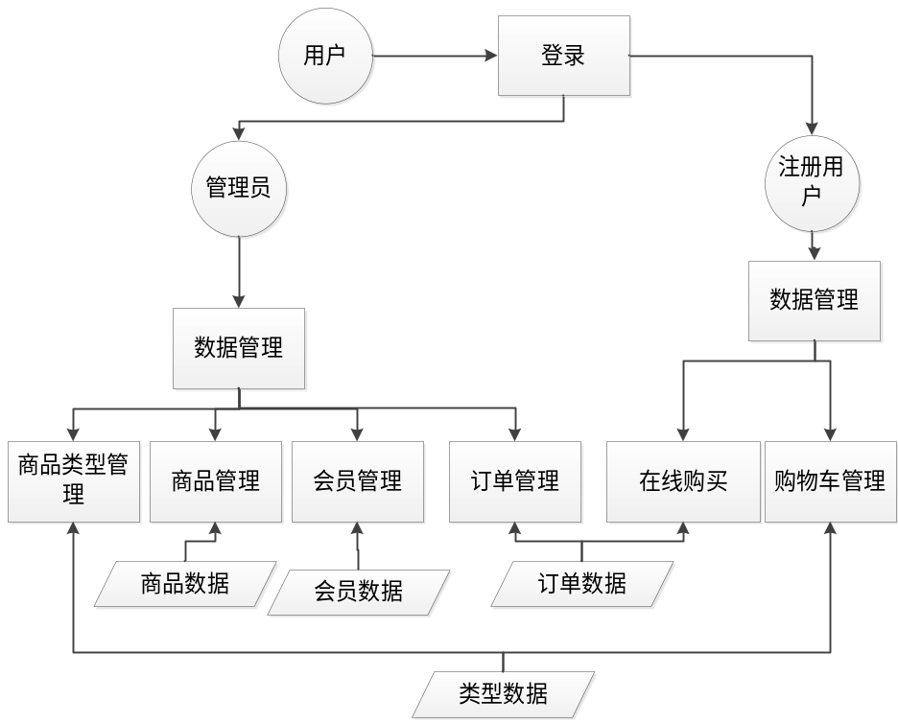
图2.2系统业务流程图
（1）用户注册的功能为基础的功能，通过注册用户才可以登录，用户注册的流程如下图2.3所示：
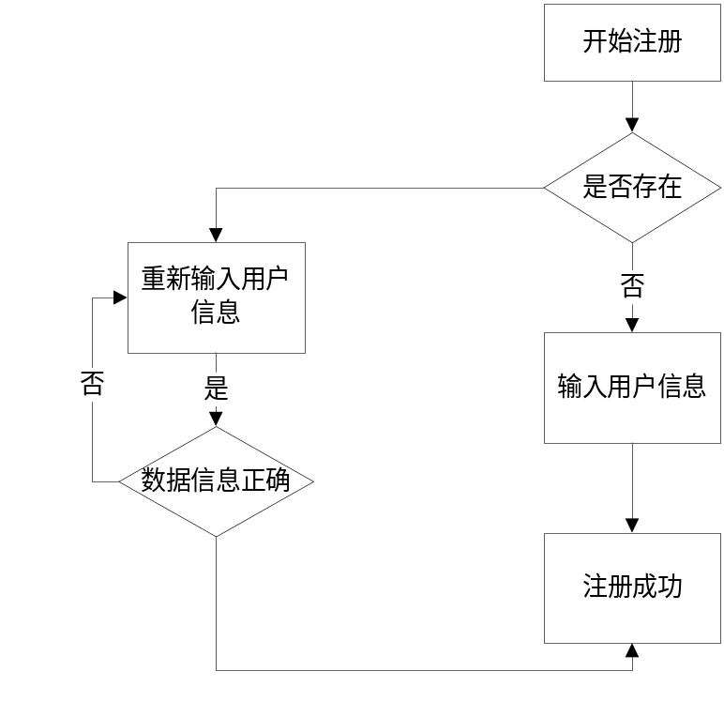
图2.3用户注册流程图
（2）用户可以发表商品评价，用户发表评价的流程如下图2.4所示：
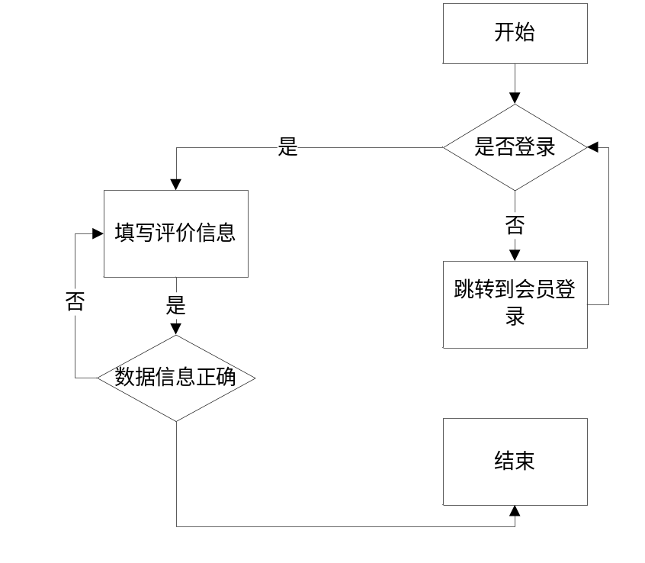
图2.4发表评价流程图
（3）本系统设计的目的就是实现用户网上购买商品，用户网上购买的流程如下图2.5所示：
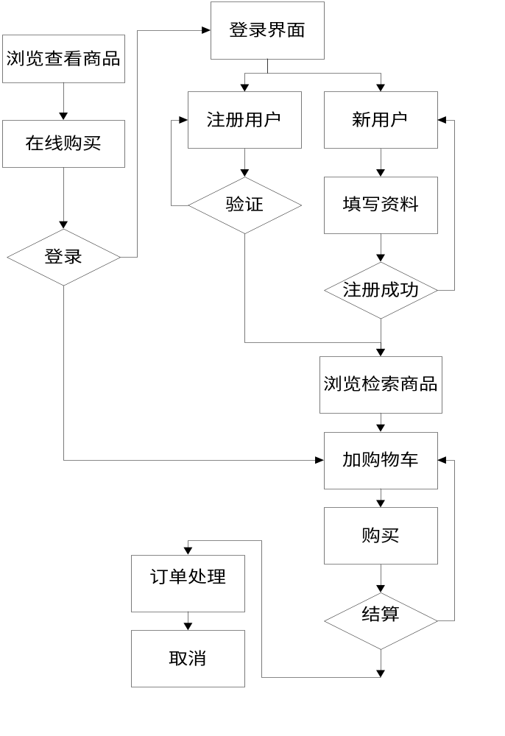
图2.5用户购买流程图

第3章 系统设计

3.1系统体系结构
系统设计的好坏影响着系统的运行和维护，想要让系统使用率高，就需要全面考虑用户的需求开发符合用户要求的系统。本系统的开发体系结构为b/s，用户可以通过网址在浏览器上打开本系统，用户功能在前端展示，管理员功能在后台展示。管理员功能包括用户可以使用的功能。b/s体系结构是在网络和计算机的条件上进行成熟和进步，改变了固定客户端的模式要求。对系统的开发成本和维护、升级成本都有节省。用户通过浏览器进行操作和收到反馈，首页由浏览器向web服务器发出命令，再由web服务器向数据库传达命令，最后由数据库处理后形成结果，把结果通过浏览器传达给用户。

3.2系统功能结构
根据分析和调查本系统实现的主要功能为查看商品信息和在线购买、管理商品、订单信息。管理员负责添加、修改和删除商品信息，用户进行浏览，用户在线购买后，管理员可以审核用户的购买信息。在此基础上，本系统加入地址管理、收藏管理和密码、账户管理、用户注册等功能，本系统的功能结构图如下图3.1所示：
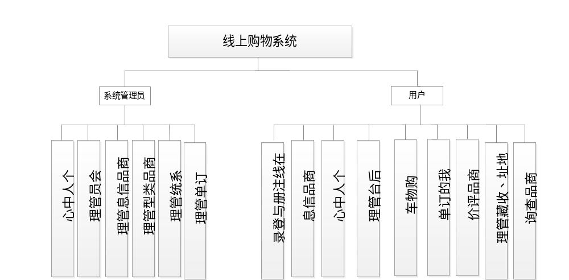
图3.1系统功能结构图

3.3数据库设计

3.3.1ER图设计
本系统中主要的实体为管理员信息、用户信息、商品信息、订单信息、商品类型信息和评价信息等。
- 管理员信息的ER图如下图3.2所示：

图3.2管理员ER图
- 用户信息的ER图如下图3.3所示：
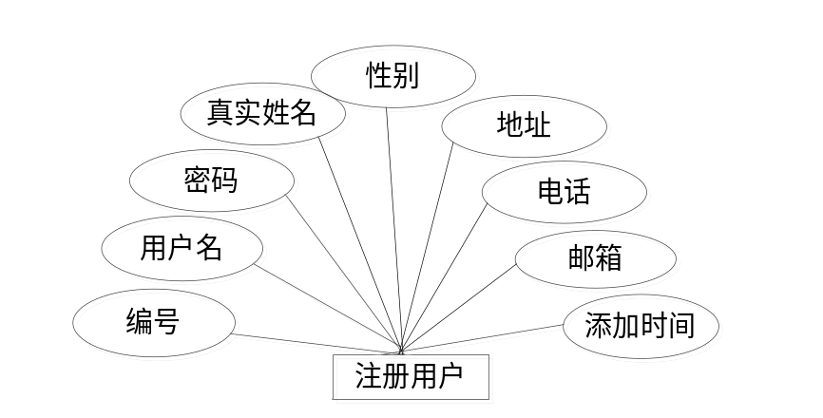
图3.3注册用户ER图
- 商品信息的ER图如下图3.4所示：
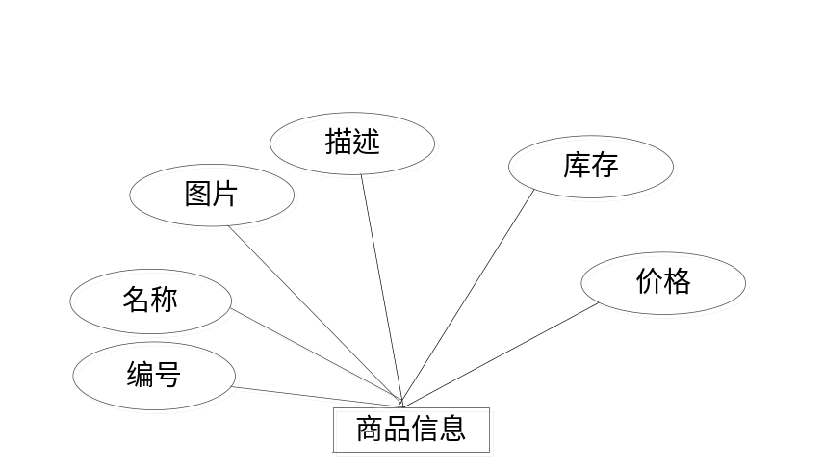
图3.4商品信息ER图
- 订单信息的ER图如下图3.5所示：
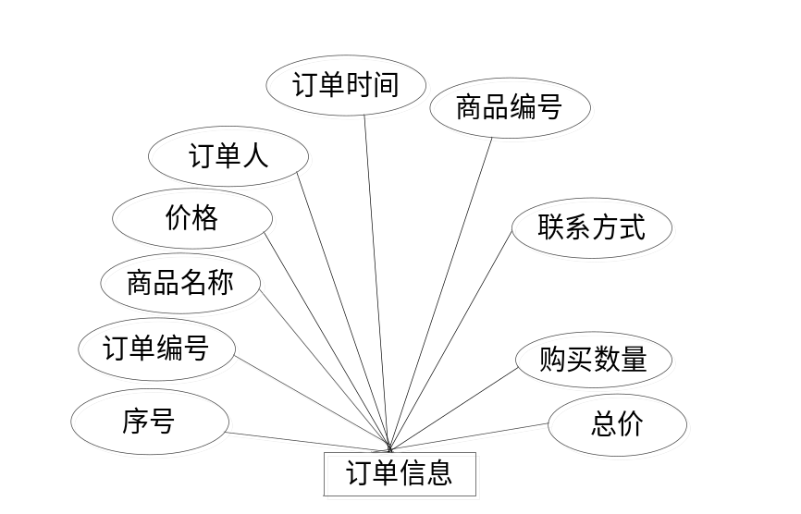
图3.5订单信息ER图
- 商品类型信息的ER图如下图3.6所示：

图3.6商品类型信息ER图
- 商品评价信息的ER图如下图3.7所示：

图3.7评价信息ER图
（7）本系统的实体关系图如下图3.8所示：
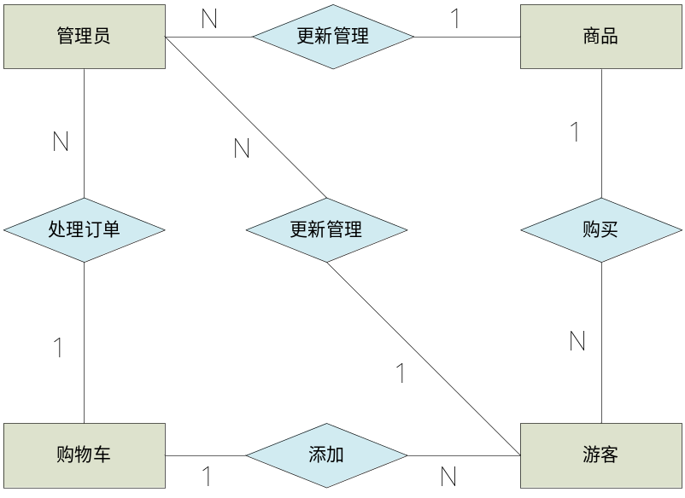
图3.8实体关系图

3.3.2数据库表设计
根据ER图转换成数据库表，数据库表设计了实体的主键和外键，外键决定了每个表之间的联系，本系统的数据库表有管理员信息表、用户信息表、商品信息表、订单信息表和商品类型信息表等。具体的表结构如下表3.1－3.10所示：
表3.1 address
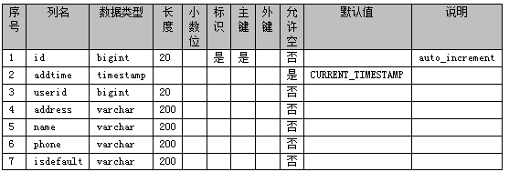
表3.2 cart
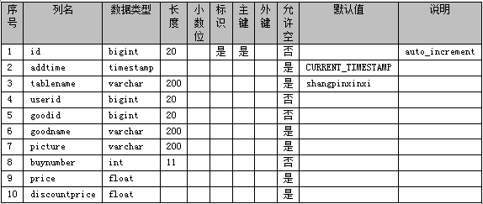
表3.3 config
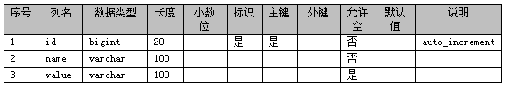
表3.4 discussshangpinxinxi
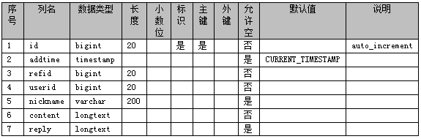
表3.5 huiyuan
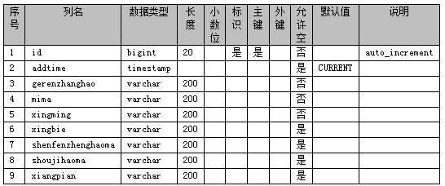
表3.6 orders
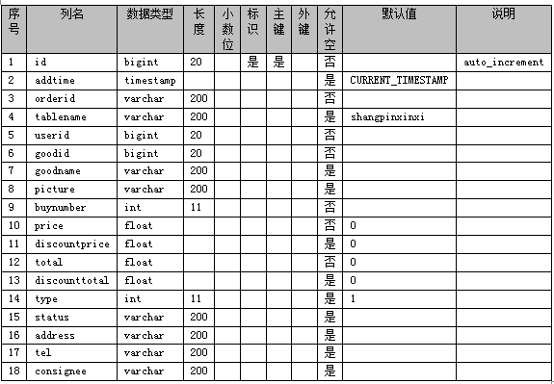
表3.7 shangpinleixing
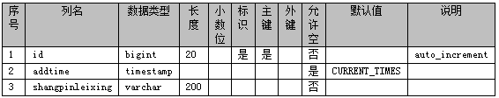
表3.8 shangpinxinxi
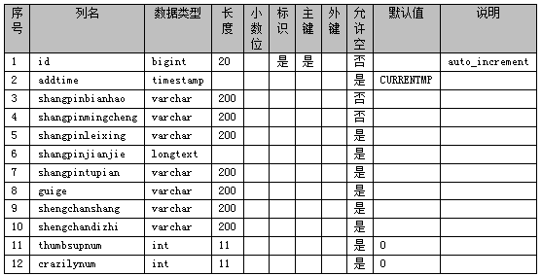
表3.9 storeup
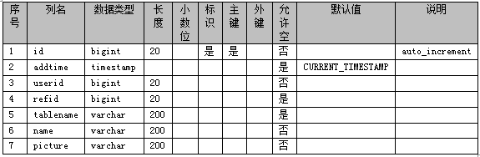
表3.10 users
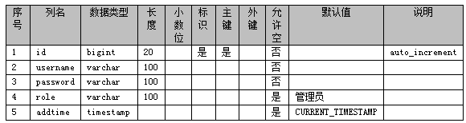

第4章 系统实现

4.1系统登录功能的界面实现
管理员和用户想要进行操作都需要先进行登录，对于管理员和用户的登录界面分为两个不同的界面。登录界面的设计理念一样，都是为了保证系统的安全，在登录界面里需要对账号和密码的验证，当输入的信息错误时也可以点击删除按钮进行重新输入，管理员登录界面如下图4.1所示：
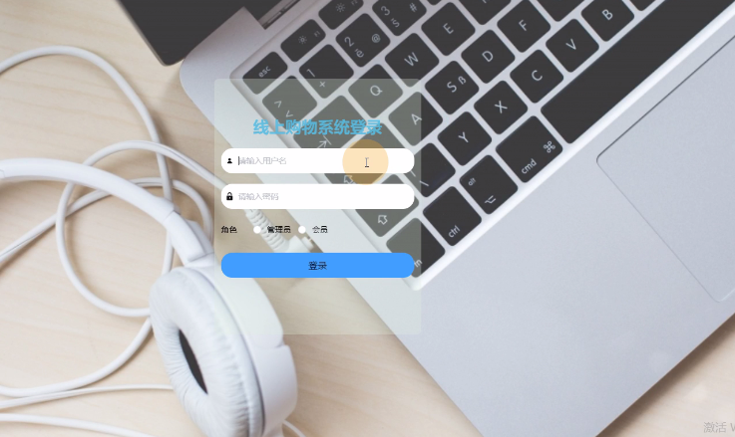
图4.1管理员登录界面实现
用户登录界面如下图4.2所示：
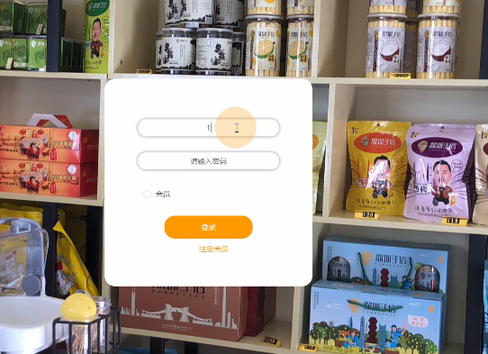
图4.2用户登录界面实现

4.2管理员个人中心功能的界面实现
管理员登录系统中后，可以点击个人中心进行更改登录密码和管理个人信息，在修改密码时需要原密码的输入，这样也可以保证修改密码的用户为登录用户而不是任意人，管理员修改密码的功能界面实现如下图4.3所示：
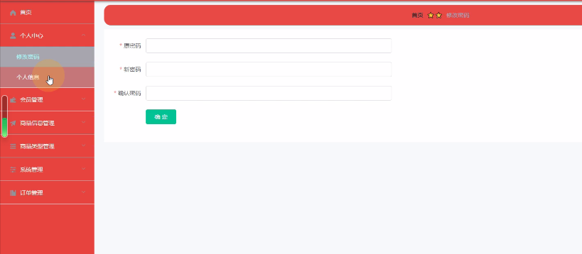
图4.3管理员修改密码的功能实现界面

4.3用户注册功能的界面实现
本功能设计在用户登录的登录窗口上，当点击用户注册功能时可以进入到注册表单填写的界面，按照要求填写信息，信息填写完成后点击提交信息按钮就可以注册成功，当注册表单中有信息没有填写为空时，点击提交信息按钮会提示注册失败。用户注册功能的实现界面如下图4.4所示：
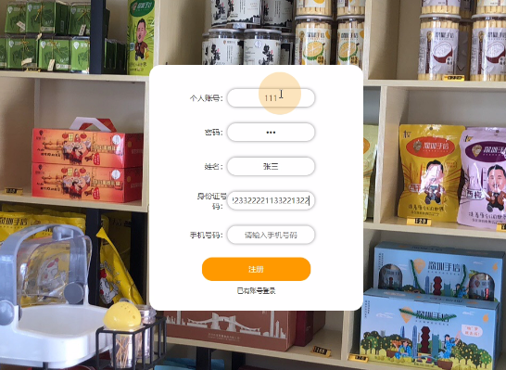
图4.4用户注册功能实现界面

4.4管理员会员信息管理功能的界面实现
为了保证系统的安全，不会被恶意人员捣乱，管理员可以对注册会员信息进行审核，当发现恶意捣乱会员可以删除其账号，删除后，用户就不能再登录。管理员会员管理功能的实现界面如下图4.5所示：
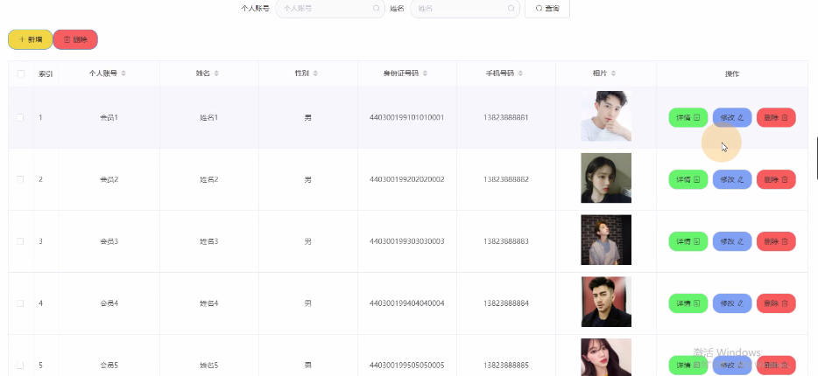
图4.5管理员会员管理功能实现界面

4.5管理员商品信息管理功能的界面实现
管理员可以查看商品信息和进行商品的添加、查询、修改、删除，还可以看到商品的评价以及管理商品的评价。管理员管理商品信息的实现界面如下图4.6所示：
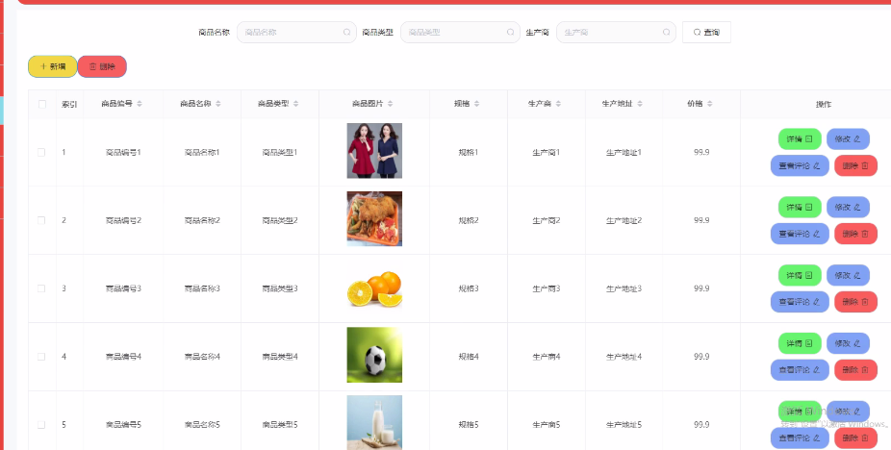
图4.6管理员管理商品信息的实现界面
管理员商品评价管理的实现界面如下图4.7所示：
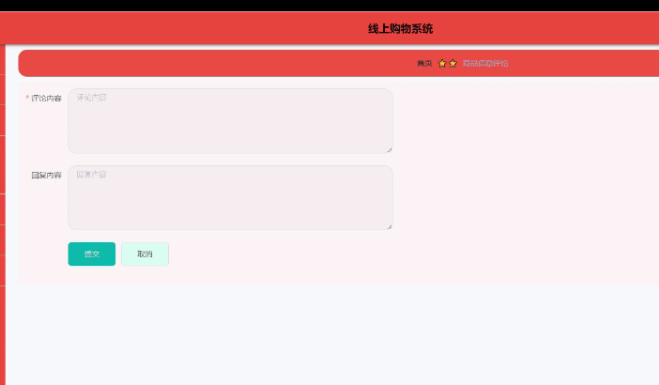
图4.7管理员商品评价管理功能实现界面

4.6管理员订单管理功能的界面实现
订单管理包括已支付的订单、已退款的订单、已完成的订单、已发货的订单、末支付的订单、已取消的订单。管理员订单管理功能的实现界面如下图4.8所示：
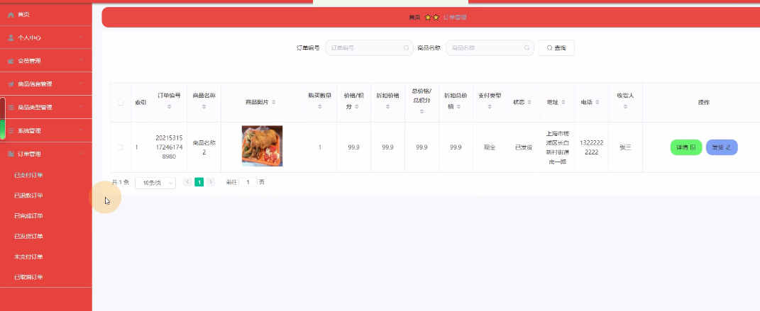
图4.8管理员订单管理功能实现界面

4.7管理员商品类型管理功能的界面实现
类型可以使商品的管理更加方便，用户也可以根据类型可以更快的找到需要的商品。管理员查询商品类型信息的实现界面如下图4.9所示：
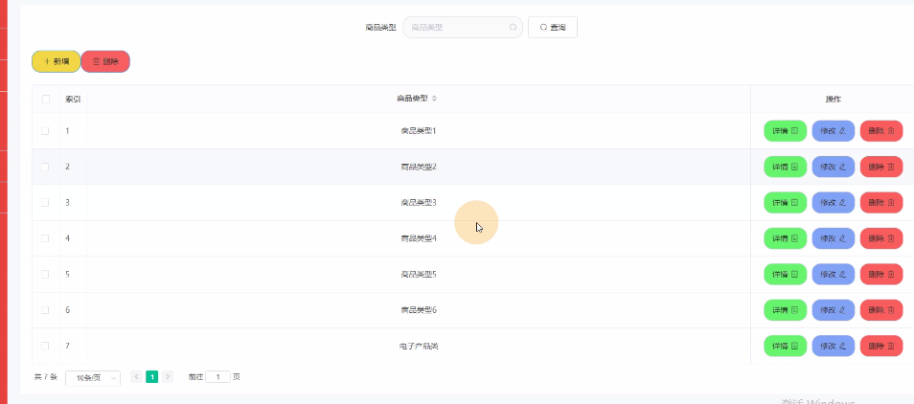
图4.9管理员查询商品类型信息的实现界面

4.8用户在线购买与订单管理功能的界面实现
用户在前台查看商品信息，选择需要的商品进行购买，点击商品信息后面的添加到购物车按钮可以进入购物车界面，商品信息浏览界面如下图4.10所示：
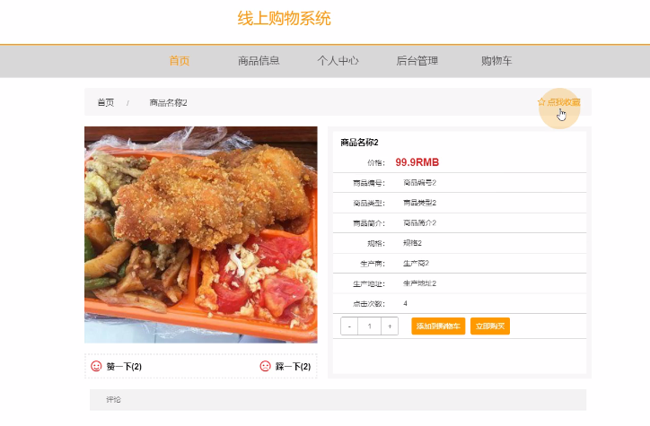
图4.10商品信息浏览界面
购物车界面如下图4.11所示：
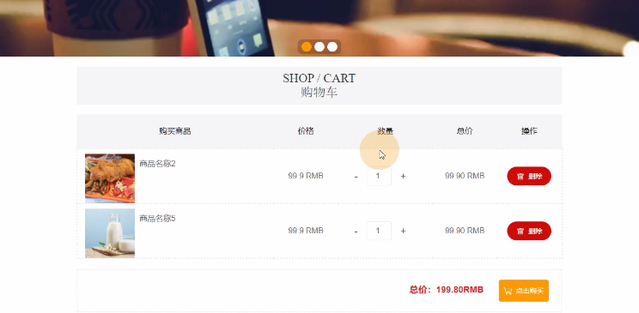
图4.11购物车实现界面
用户购买成功后可以在用户中心管理订单信息，实现界面如下图4.12所示：
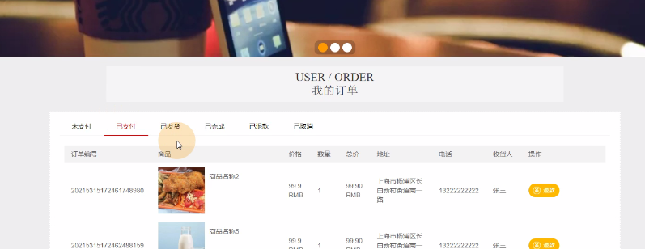
图4.12管理订单信息的实现界面

4.9用户在线充值功能的实现界面
用户可以实现在线充值，实现界面如下图4.13所示：
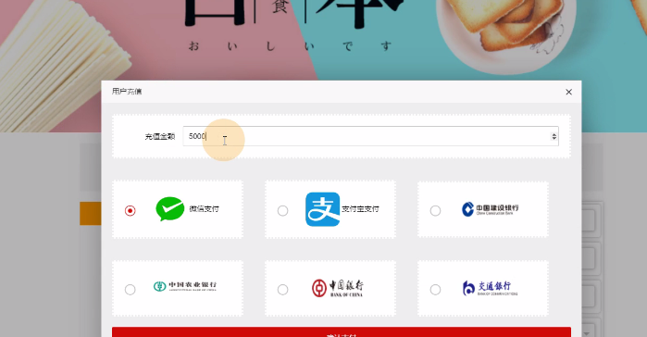
图4.13在线充值功能的实现界面

第5章 系统测试

5.1系统测试的方法
一般的测试方法有黑盒测试和白盒测试。黑盒测试也叫功能测试，是通过一系列的测试来检查功能是否正确。黑盒测试是把系统看成一个盒子，不考虑逻辑和外部接口对系统测试。只负责所有的功能是否按照之前设计的要求进行运行，功能是否可以出现已定的数据和结果。本系统采用黑盒测试的方法进行系统测试。

5.2测试环境与测试条件
本系统的测试环境为安装有Pycharm软件和mysql数据库的电脑一台，在不同的电脑上进行测试。浏览器为360浏览器。

5.3实例测试表格
本系统的具体测试如下表5.1所示：
表5.1系统实例测试表

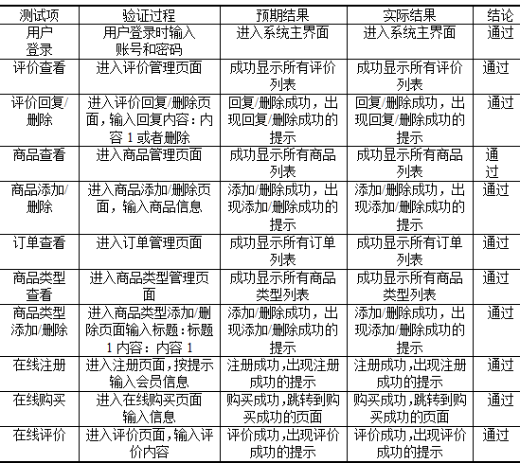
经过测试可以发现本系统可以实现预期的目标，可以为用户提供网上购买的平台，可以减少销售人员的工作量，节省销售成本。本系统的核心功能为用户购买，购买信息涉及到商品信息、用户信息等，需要多方信息进行综合，本次测试重点针对用户购买功能。当用户购买成功后，管理员可以看到用户的购买信息，用户在用户中心里也可以看到自己的购买信息。用户可以取消自己的购买，当取消后，管理员界面的订单信息会发生改变。多方面测试，本功能也可以完整、正确的实现。

总 结
开发本系统主要是采用了软件工程的设计流程，首先对课题进行了一定的可行性分析和背景调研，确定系统可行后，然后建立了功能结构模型，从而进一步对系统进行设计实施。在系统实现阶段，经过充分的考虑，决定采用python语言进行系统设计，这样可以使框架结构更加的明确，代码使用更加的灵活多变，而且通过mysql建立的数据库可以通过框架实现长久的存储，可以提供数据库的处理效率，最后对各个功能进行独立设计，最后结合代码整合，然后才算基本完成了本次系统的设计，最后经过严厉的系统测试，确保各个功能模块可以正常使用，才算最终完成了本次设计。
开发本系统的过程中，也遇到了很多的困难，然后也参阅了很多成功的案例，进一步加深了对系统的认识，也让我发现了自己的很多不足，对代码实践还存在很多不足，大多还停留在书本上的阶段，以后一定要多加的实践练习，提高自己的实战经验。还有很多不足的地方需要自己去慢慢改进，慢慢学习，学无止境。

参考文献
[1]吕世超.基于Python语言的自动化测试系统设计应用[J].仪表技术,2021(02):16-18+61.
[2]肖克来提.基于Python的编程导论教学改革探索[J].科技风,2021(09):97-98.
[3]刘建国,段炬霞,刘学工.体验式教学在MySQL课程中应用探索[J].电脑知识与技术,2021,17(09):121-122.
[4]王跃进,舒大荣.Nginx+PHP+MySQL服务器环境搭建技术实践[J].数字技术与应用,2021,39(03):144-146+149.
[5]沈乾彦,赵海峰.Python语言课程教学改革探讨[J].计算机教育,2021(03):171-174.
[6]范芳东.常用计算机编程语言和选用技巧分析[J].无线互联科技,2021,18(05):47-48.
[7]刘洁,蒋怡雯,邓佑涛,姚江楠.基于微信小程序的精准消费扶贫“一站式”电子商务平台的设计与开发[J].信息技术与信息化,2021(02):71-73.
[8]郑晶晶.融入Python应用的学生考勤数据管理分析[J].数字技术与应用,2021,39(02):83-84+89.
[9]石怡.基于MySQL数据库的查询性能优化研究[J].四川职业技术学院学报,2021,31(01):164-168.
[10]I K G Sudiartha,Sudiartha I K G,Indrayana I N E,Suasnawa I W,Asri S A,Sunu Putu Wijaya. Data Structure Comparison Between MySql Relational Database and Firebase Database NoSql on Mobile Based Tourist Tracking Application[J]. Journal of Physics: Conference Series,2020,1569(3).
[11]Wei Fan,Guorong Pan,Lei Wang. Development and Application of a Networked Automatic Deformation Monitoring System[J]. Journal of Geovisualization and Spatial Analysis,2020,4(3).
[12]Ying Xin Liu,Xi Yuan Li. Design and Implementation of a Business Platform System Based on Java[J]. Procedia Computer Science,2020,166.
[13].BareTailPro[J].网络安全和信息化,2020(02):164.
[14]Gao Hao, Shi Xingxi, Wang Xianghong. Research on Housing Security System of Urban Old Community for Smart City[J]. Science Discovery,2019,7(6).
[15]Szymon Berski,Martyna Bilau. Safety Mechanisms in Relational Database as Part of the IT System of the Enterprise[J]. New Trends in Production Engineering,2019,2(2).
[16]Suwaebatul Aslamiyah,Siti Anisah,Eko Yulianto,Kukuh Widyantoro. The Knowledge Management System (KMS) to Reduce Knowledge Gap at STMIK Widuri Student Unit[J]. International Journal of Advanced Studies in Computer Science and Engineering,2019,8(9).
[17]Vasyl Teslyuk,Vitalij Shevchyk,Michal Greguš ml,Taras Teslyuk,Oleksandra Mishchuk. The recommendation system for cyclists LvivBicycleMap[J]. Procedia Computer Science,2019,155.
[18]徐展.在线购物顾客满意度影响因素分析——以淘宝网为例[J].市场周刊(理论研究),2016(11):72-73+93.
[19]秦昊天,张宏鹏,史建功,张春志.购物网会员端与管理端的分析与实现[J].电子技术与软件工程,2015(11):59.
[20].旅游电商[J].大众标准化,2015(05):45.
[21]Dedi Satria,Syaifuddin Yana,Rizal Munadi,Saumi Syahreza,Munawir. Implementation of GSM based Flood Data Communication in the Flood Disaster Location Information System[J]. IOP Conference Series: Materials Science and Engineering,2019,506(1).

致 谢
四年的求学生涯如同白驹过隙，马上就要结束了，在老师和同学的四年陪伴中，让我学会了很多书本上知识，更让我学会了很多做人做事的道理，真的是感慨万千。非常感谢我的导师，严谨的教学态度，认真负责的学术精神，一直鼓舞着我们，而且在生活中也给与了我很多的帮助，真的要非常感谢我的导师。也要感谢养育我的父母，没有你们，就没有今天的我，我一定会好好学习，努力工作，回报社会，回报父母。

